新加坡司令Singapore Sling
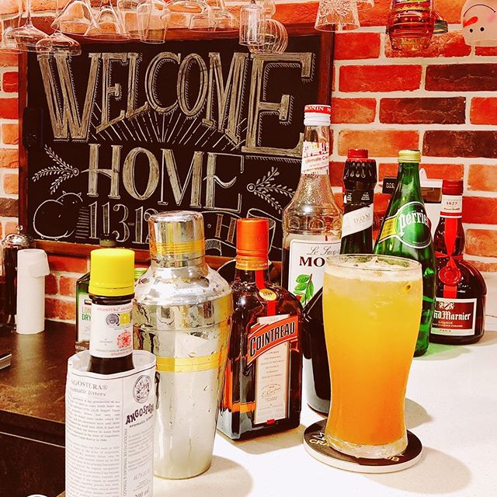  我最愛的調酒之一，這次不用鳳梨汁改用現榨百香果，喝  起來保持一貫酸酸甜甜的風格，各種不同的材料在口中散發開來，豪豪食啊!!! | ◆ 材料比例 ◆
 | Broker's Gin |  | 45 ml
 | Luxardo Maraschino |  | 20 ml
 | Cointreau |  | 10 ml
 | B.O.M |  | 10 ml
 | Angostura Aromatic Bitters |  | 1 dash
 | Lime Juice |  | 30 ml
 | Squeezed passion fruit |  | 60 ml
 | Monin Grenadine |  | 1 tsp
 | Lemonade Soda |  | 90 ml
 | ◆ 調製方法 ◆
 | 杯子 | 冰鎮長飲杯
 | 作法 | 1.雪克杯加入蘇打水以外的所有材料及冰塊，搖盪均勻。  2. 將酒液倒入冰鎮過的長飲杯，加入冰塊至九分滿。  3. 加入蘇打水至滿杯，稍加攪拌。

